Pressemitteilung vom 13.06.2023

Palmen im Allgäu? Vortrag zu zukunftsfähigen Wäldern und Bäumen
Kaufbeuren, 13.06.2023 – Am Donnerstag, den 22.06.2023 erläutert Dr. Hans-Joachim Klemmt, Leiter der Abteilung „Waldbau und Bergwald“ der Bayerischen Landesanstalt für Wald und Forstwirtschaft, welche Baumarten zukünftig geeignet sein werden und was unser Wald braucht, damit er dem Klimawandel standhält. Der Vortrag findet im Amt für Ernährung, Landwirtschaft und Forsten Kaufbeuren
(Am Grünen Zentrum 1, 87600 Kaufbeuren) statt und beginnt um 19:30 Uhr.
Der Wald soll auch in vielen Jahren noch Wind und Wetter bestehen. Doch Hitze, Trockenheit, Stürme sowie Nassschnee sind im Allgäu schon heute keine Seltenheit mehr. Wie gelingt der Wald(um)bau in Zeiten des Klimawandels? Wie können Waldbesitzende im Wald handeln und wie muss der Waldbau angepasst werden? Welche Baumarten sind Gewinner und welche Baumarten sind Verlierer?
Antworten darauf gibt Dr. Hans-Joachim Klemmt, der an der Bayerischen Landesanstalt für Wald und Forstwirtschaft zu diesen Themen forscht. Der Vortrag gibt auch Ideen und Anregungen, wie Waldbesitzende, aktiv ihre Wälder angesichts des Klimawandels anpassen können. Auch Forstdirektor Stephan Kleiner, der die Veranstaltung organisiert hat, liegt das Thema sehr am Herzen: „Es ist wichtig, die Waldbestände möglichst frühzeitig an die sich ändernden Klimabedingungen anzupassen.“

Die Veranstaltung ist kostenfrei und es ist keine Anmeldung erforderlich. Sie richtet sich an Waldbesitzende und Waldinteressierte.
Weitere Auskünfte erhalten Sie telefonisch unter 08341 9002-0 oder per E-Mail an poststelle@aelf-kf.bayern.de .

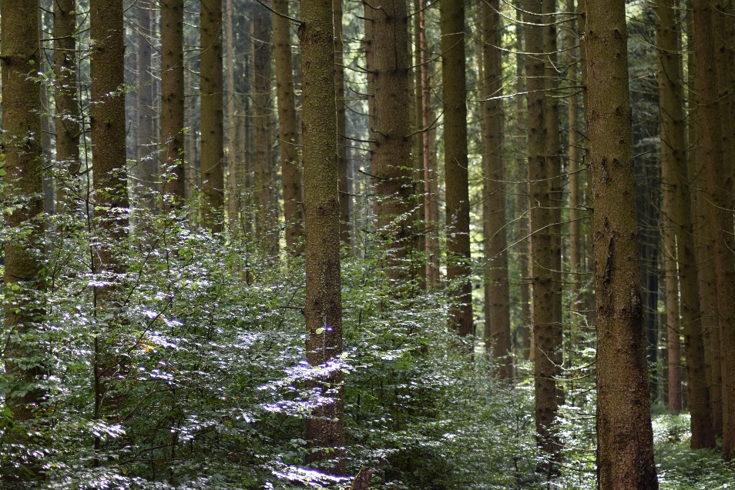

Bildunterschrift: Maßnahmen im Klimawandel wie z.B. das frühzeitige Einbringen von klimatoleranten Mischbaumarten werden im Vortrag erläutert.

Bildnachweis: Amt für Ernährung, Landwirtschaft und Forsten Kaufbeuren (Abdruck honorarfrei)

